Équipe 2 - Réponses

Extrait complet (Tiré de l’article « Conseils concernant l’adoption d’un chiot », du site De Main de Maître : http://www.demaindemaitre.ca/informations-adoption-chien-responsabilites/)

Voici quelques petits exercices que vous pouvez effectuer avec votre nouveau compagnon :
- Allez le promener dans les marchés extérieurs publics pour l’habituer aux gens, à l’omniprésence de nourriture ainsi qu’aux distractions provoquées par le va-et-vient.
- Amenez-le le plus rapidement possible auprès de congénères canins bien équilibrés pour qu’il s’imprègne des codes sociaux propres à son espèce.
- Présentez-lui des animaux de toutes les espèces.
- Habituez-le à être manipulé dans tous les sens et sous tous les angles : les oreilles, les pattes, la bouche, la queue et le ventre.

Équipe 3 - Réponses

Traduction en français (Extrait du chapitre 2 du « Petit Prince », de St-Exupéry) :

Le premier soir je me suis donc endormi sur le sable à mille milles de toute terre habitée. J'étais bien plus isolé qu'un naufragé sur un rideau au milieu de l'océan. Alors vous imaginez ma surprise, au lever du jour, quand une drôle de petite voix m'a réveillé. Elle disait:

-S'il vous plaît… dessine-moi un mouton!
-Hein!
-Dessine-moi un mouton… »

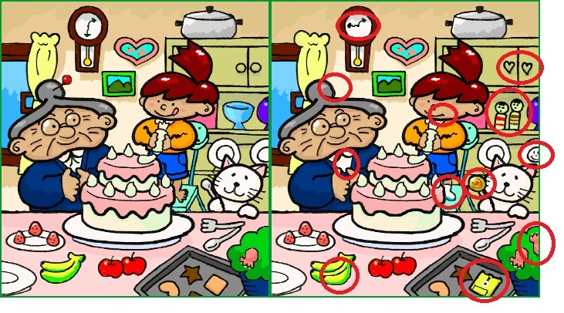
Équipe 4 - Réponses

